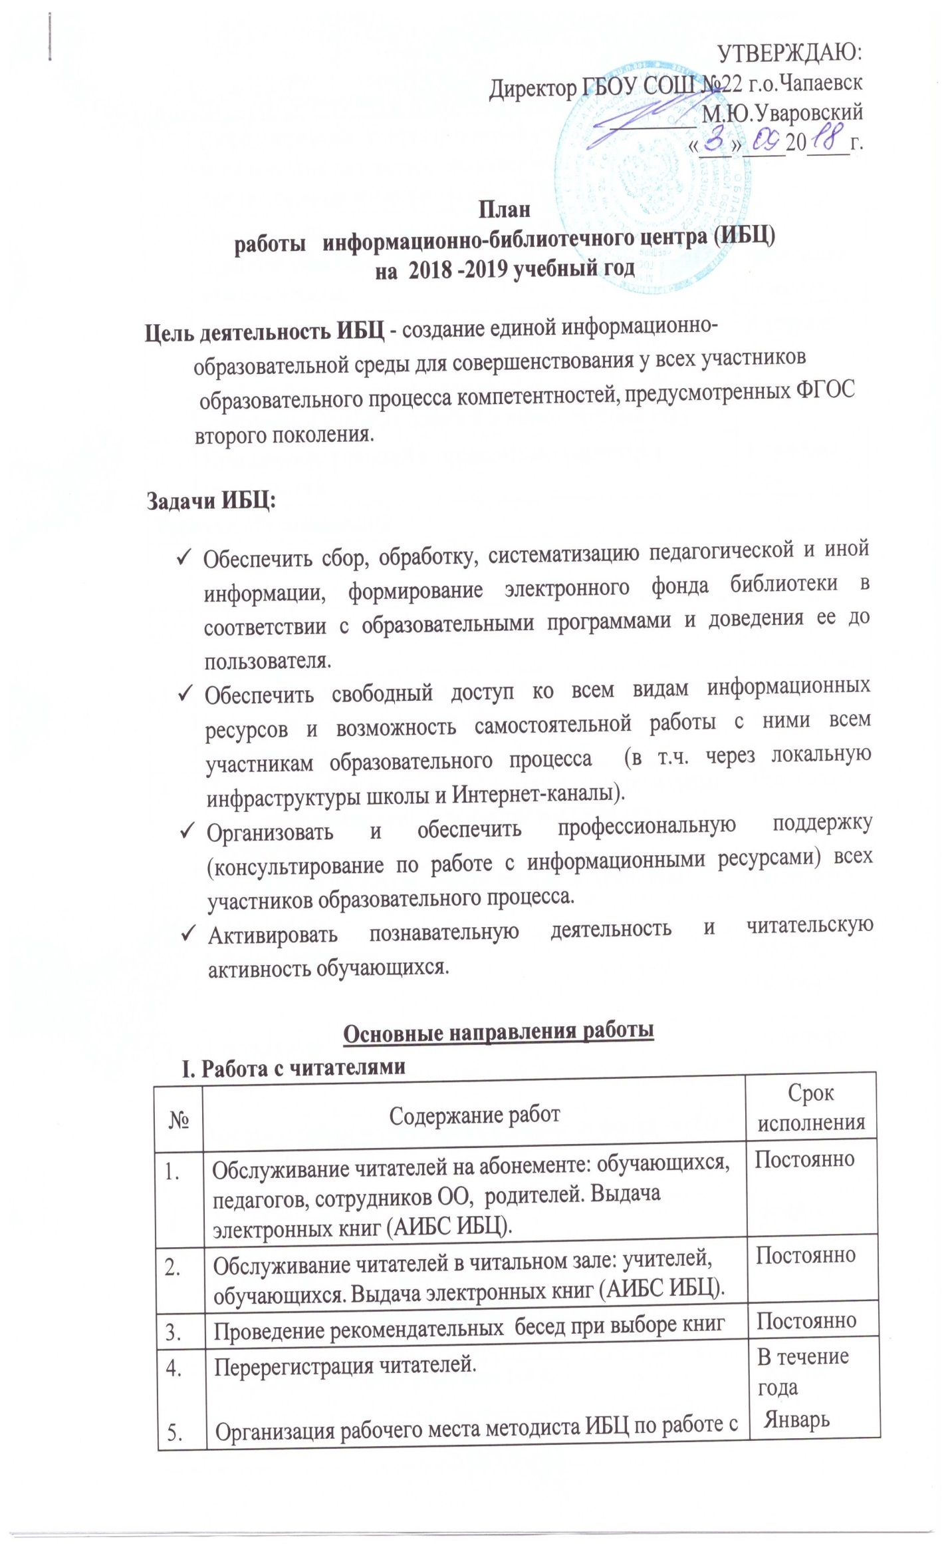

№ |  | Содержание работ | Срок исполнения
Работа с педагогическим коллективом
1. |  | Информирование учителей о новой учебной и методической литературе, педагогических журналах и газетах на педагогических советах и совещаниях. | В течение года
2. |  | Поиск литературы и периодических изданий по заданной тематике. Подбор материалов к проведению классных часов. | По требованию  педагогов
3. |  | Консультативно – информационная работа с методическими объединениями учителей – предметников, направленная на оптимальный выбор учебников и учебных пособий в новом учебном году. | В течение года
4. |  | Привлечение учителей к проведению совместных мероприятий. | В течение года
Работа с обучающимися
1. | Привитие навыков читателям работы с электронными носителями. |  | Постоянно
2. | Обслуживание учащихся согласно расписанию работы ИБЦ. |  | Постоянно
3. | Просмотр читательских формуляров с целью выявления задолжников (результаты сообщать классным руководителям). |  | 1 раз в четверть
4. | Проведение беседы с вновь записавшимися читателями о культуре чтения книг, о правилах пользования библиотекой. |  | Постоянно
5 | Организация работы учащихся школы в АИБС ИБЦ. |  | Постоянно
Массовая работа
1 | Выдача учебников |  |  | Август, сентябрь
2 | Составление «Анализа обеспеченности учебной литературой учащихся на 2018- 2019учебный год» |  |  | Сентябрь, октябрь
3 | Беседы и рейды по проверке сохранности фонда учебной литературы |  |  | Октябрь, ноябрь
4 | Акция «Подари книгу школе» |  |  | февраль
5 | День матери. Беседа «Самые нежные руки» |  |  | 25 ноября
6 | Экскурсия по библиотеке, посвящение в читатели. |  |  | сентябрь
7 | Квест игра «В гостях у сказки» 1-4 кл |  | декабрь
8 | Акция «Самый читающий» |  | Сентябрь-Май
9 | Беседы и рейды по проверке сохранности фонда учебной литературы. |  | Апрель
10 | Книжная выставка «12 апреля – День космонавтики» |  | 12 апреля
11 | Инвентаризация фонда учебной литературы за 2019-2020 учебный год. |  | май
12 | Выставка, посвященная 75- летию Великой Отечественной Войне «Помним, гордимся!» |  | Май
13 | Прием учебной литературы |  | Май, июнь
14 | Работа с фондом художественной и учебной литературы (Прием, списание, редактирование). |  | Июнь

II. Формирование фонда ИБЦ
№ | Содержание работ |  | Срок исполнения
Работа с фондом учебной литературы
1. |  | Составление отчетных документов. Диагностика обеспеченности учащихся учебниками и учебными пособиями на 2018/2019 учебный год. | Сентябрь-август
2. |  | Определение потребности в учебной литературе на следующий учебный год. | Декабрь
3. |  | Формирование общешкольного заказа на учебную литературу | Февраль
4. |  | Приём прием и обработка поступивших учебников:  - оформление накладных;  - запись в книгу суммарного учета;  - штемпелевание;  - занесение в электронный каталог;  - оформление картотеки | Июль, август
5. |  | Выдача учебников.
6. |  | Проведение работы по сохранности учебного фонда (рейды по классам с проверкой учебников) | Январь, апрель
7. |  | Списание учебного фонда с учетом ветхости и смены учебных программ | май
8. |  | Изучение и анализ использования учебного фонда | В течение года
9. |  | Составление библиографического списка учебников на новый учебный год | Март
10. |  | Работа с электронными версиями периодических изданий от издательского дома «Первое сентября» в рамках программы «Школа цифрового века» | В течение года
Работа с фондом художественной литературы
1 |  | Своевременный прием, систематизация, техническая обработка и регистрация новых поступлений | Постоянно в течение года
2 |  | Учет библиотечного фонда | По графику инвентаризации  материального отдела
3 |  | Ведение электронного инвентаря вновь поступающей литературы | Постоянно
4 |  | Списание ветхой художественной литературы и литературы по моральному износу  Списание недостающих изданий, оформление в тетради замены-утери. | Октябрь - июнь
Работа с фондом
1 |  | Оформление фонда (наличие полочных, буквенных разделителей, разделителей с портретами детских писателей, индексов), эстетика оформления | Постоянно в течение года
2 |  | Соблюдение правильной расстановки фонда на стеллажах | Постоянно в течение года
3 |  | Проверка правильности расстановки фонда в течение года | Постоянно в течение года
4 |  | Организация электронной книговыдача художественной литературы и учебников | Постоянно в течение года
Работа по сохранности фонда
1. |  | Организация фонда особо ценных изданий и проведение периодических проверок сохранности | Постоянно в течение года
2. |  | Обеспечение мер по возмещению ущерба, причиненного носителям информации в установленном порядке | Постоянно в течение года
3. |  | Организация работ по мелкому ремонту и переплету изданий | Постоянно в течение года
4. |  | Обеспечение требуемого режима систематизированного хранения и физической сохранности библиотечного фонда. | Постоянно в течение года
5. |  | Систематический контроль за своевременным возвратом в библиотеку выданных изданий | 1 раз в триместр

III. Справочно-библиографическая работа
№ | Содержание работ | Срок исполнения
1. | Проведение библиотечно-библиографических обзоров для учащихся начальной и средней школы | В течение года
2. | Создание рекомендательных списков научно-познавательной и художественной литературы по предметам | В течение года

